Домашнее задание 2.

1.Применение команды pwd ( print working directory) чтобы узнать в какой директории я сейчас нахожусь.

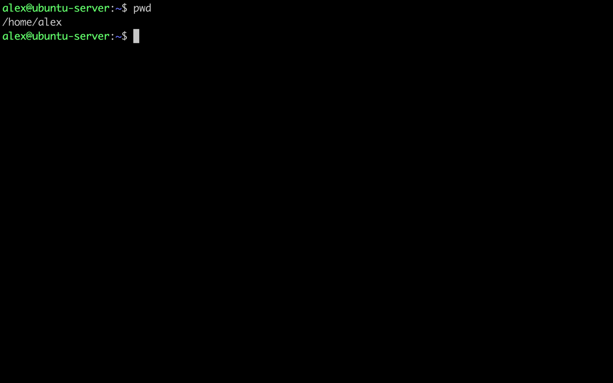

2.Применение команды cd ~ (change directory ~) для быстрого возврата в домашнюю директорию.

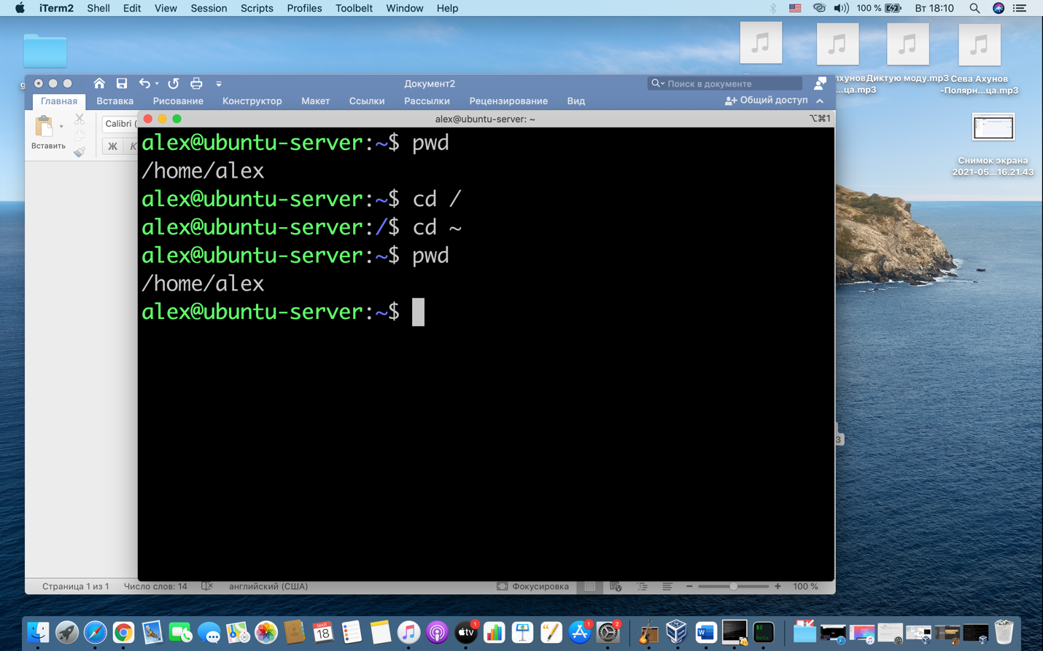

3. Переход в корень файловой системы с помощью команды cd /

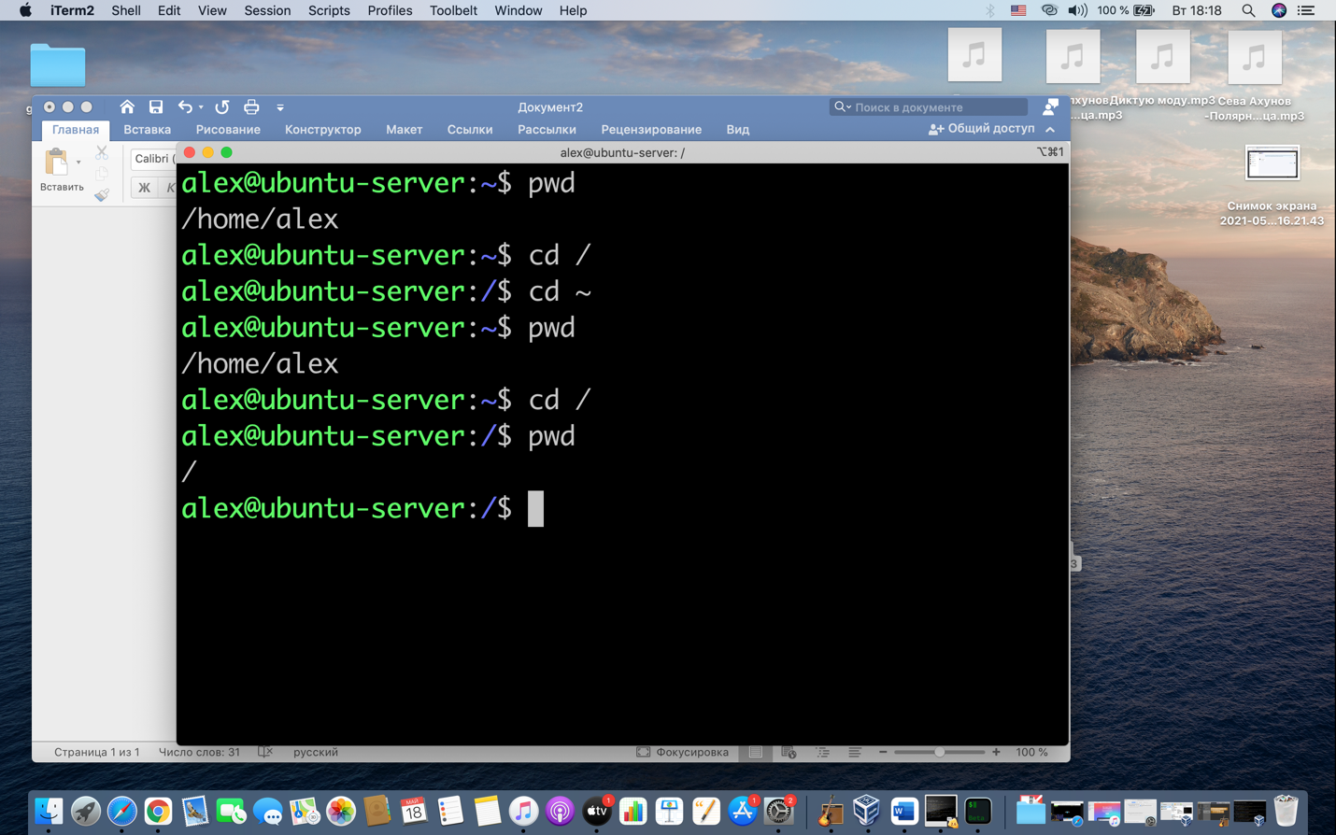

4. Возврат в предыдущую директорию с помощью команды cd –

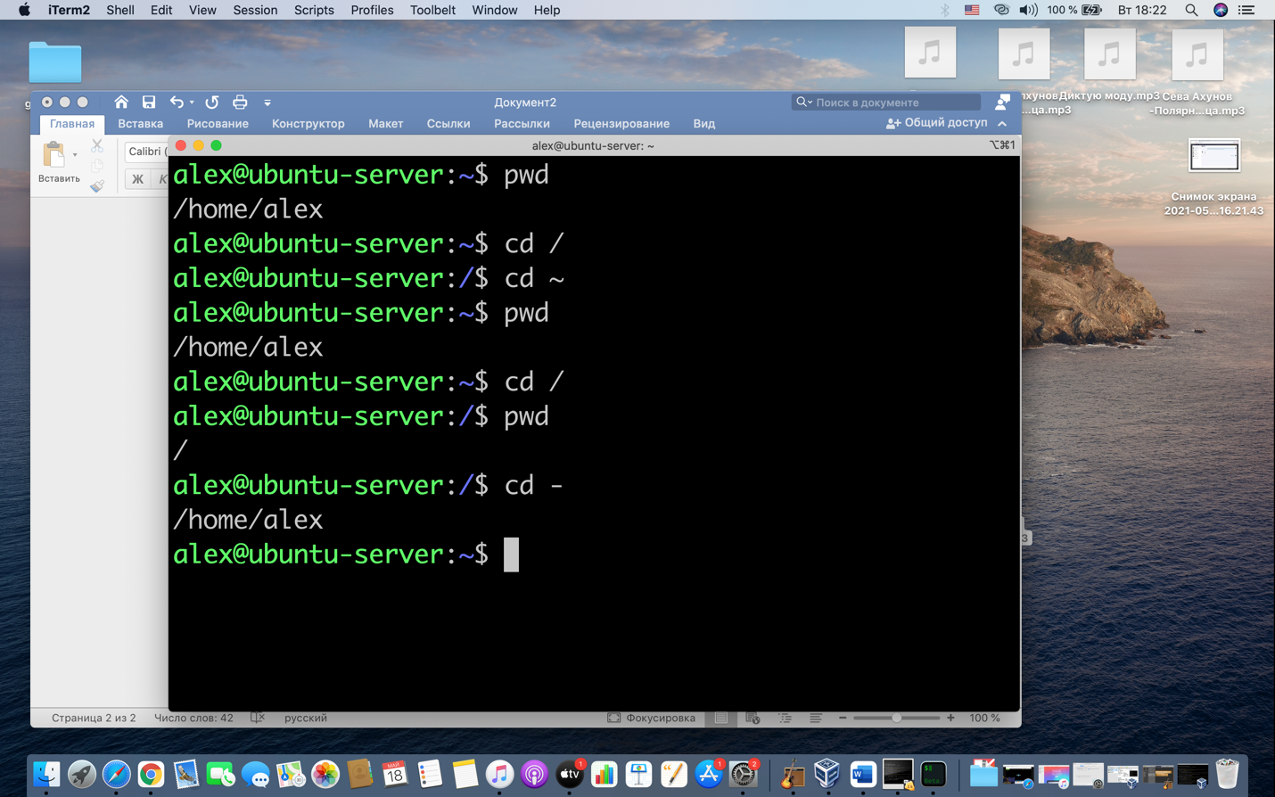

5. Просмотр содержимого директории с помощью команды ls (list directory contents)

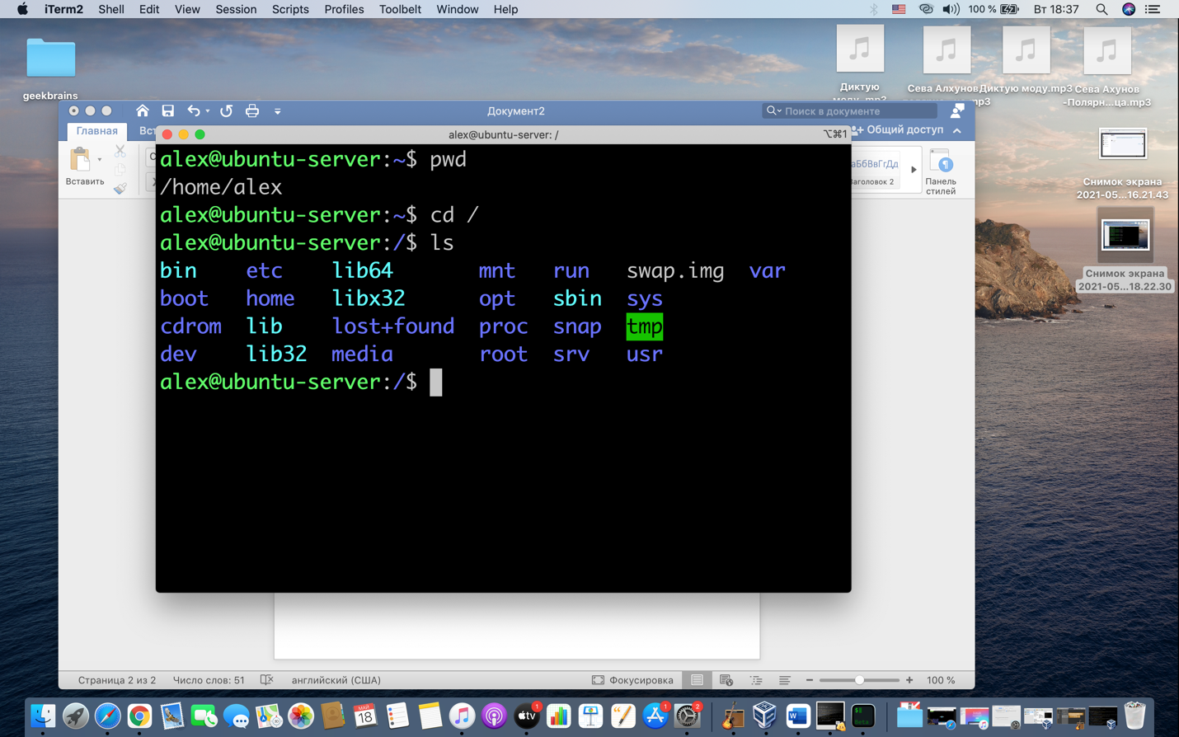

6. Переход в новую директорию с помощью команды cd название директории /

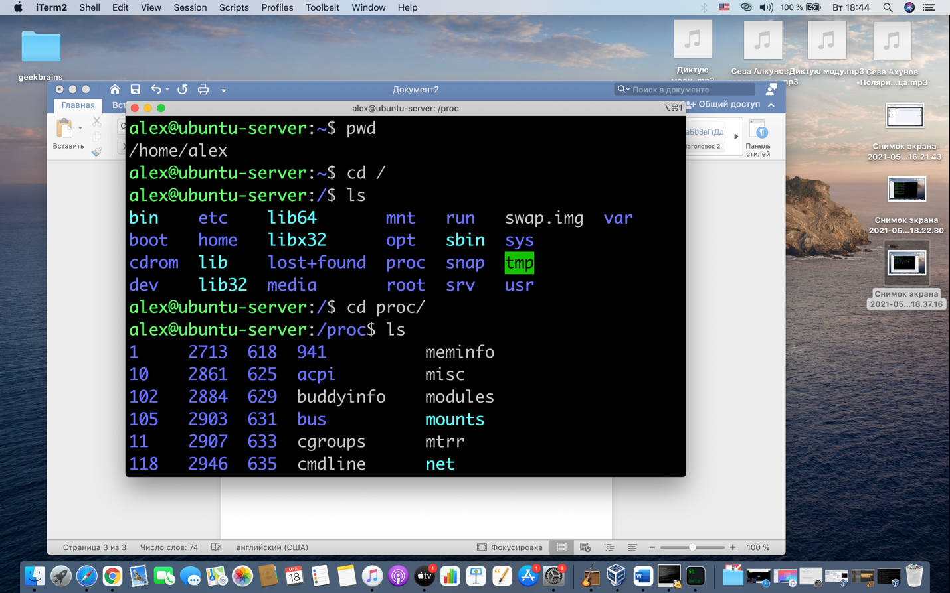

7. Переход на уровень выше с командой cd ..

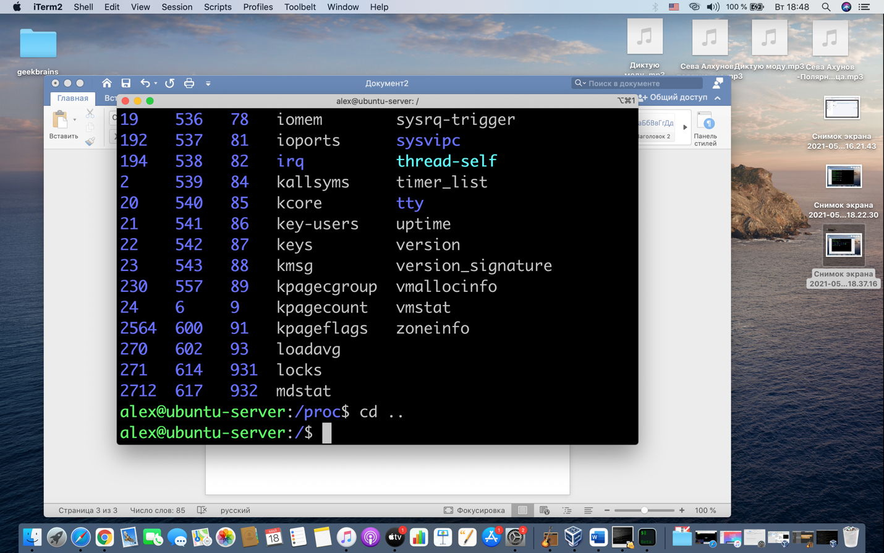

8. Перемещение между каталогами с помощью полного пути с командой /

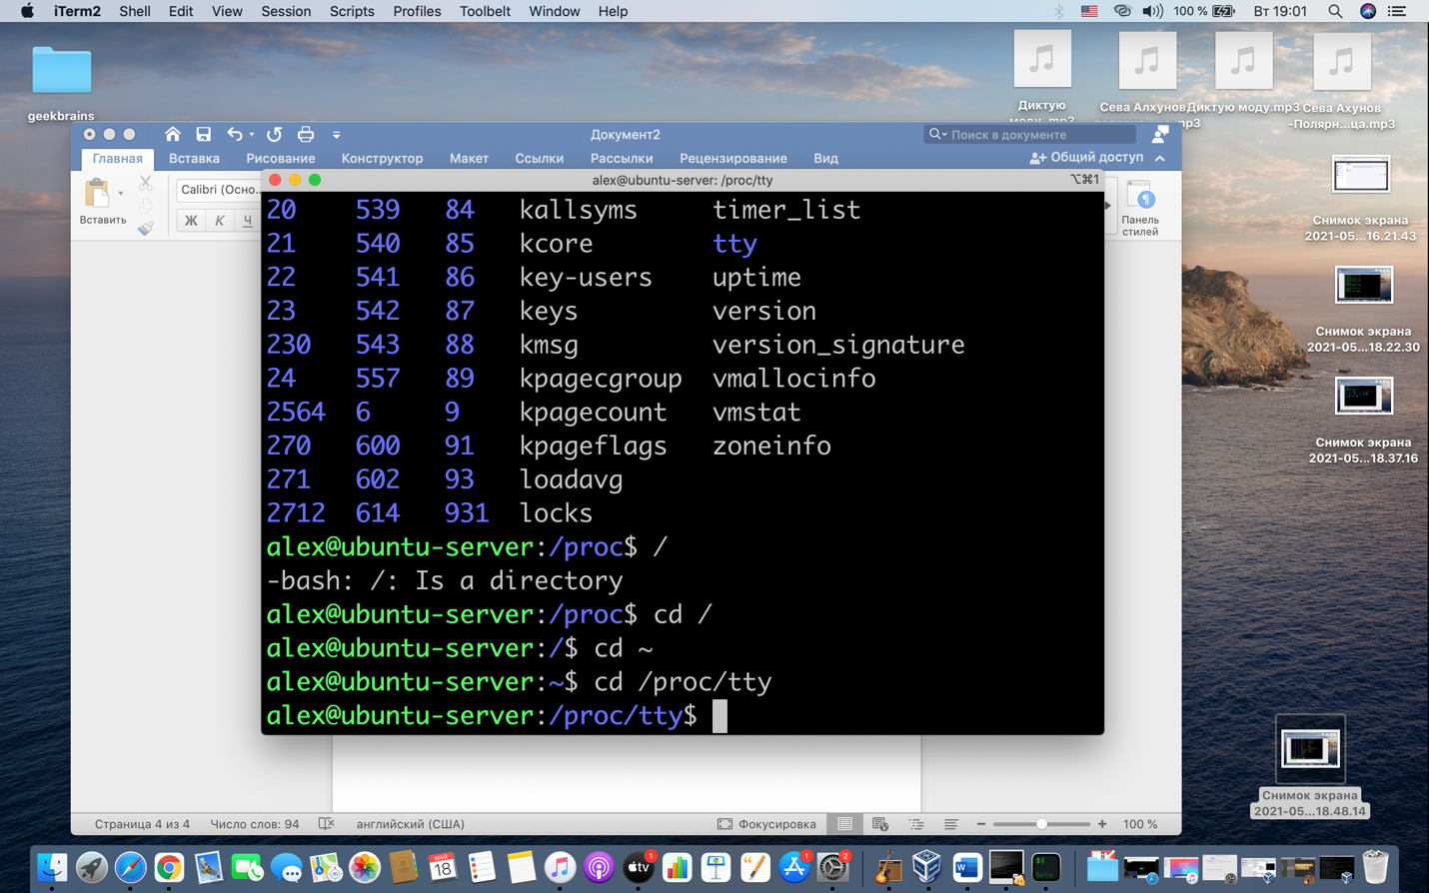

9. Создание файла с помощью копирования , команда cp

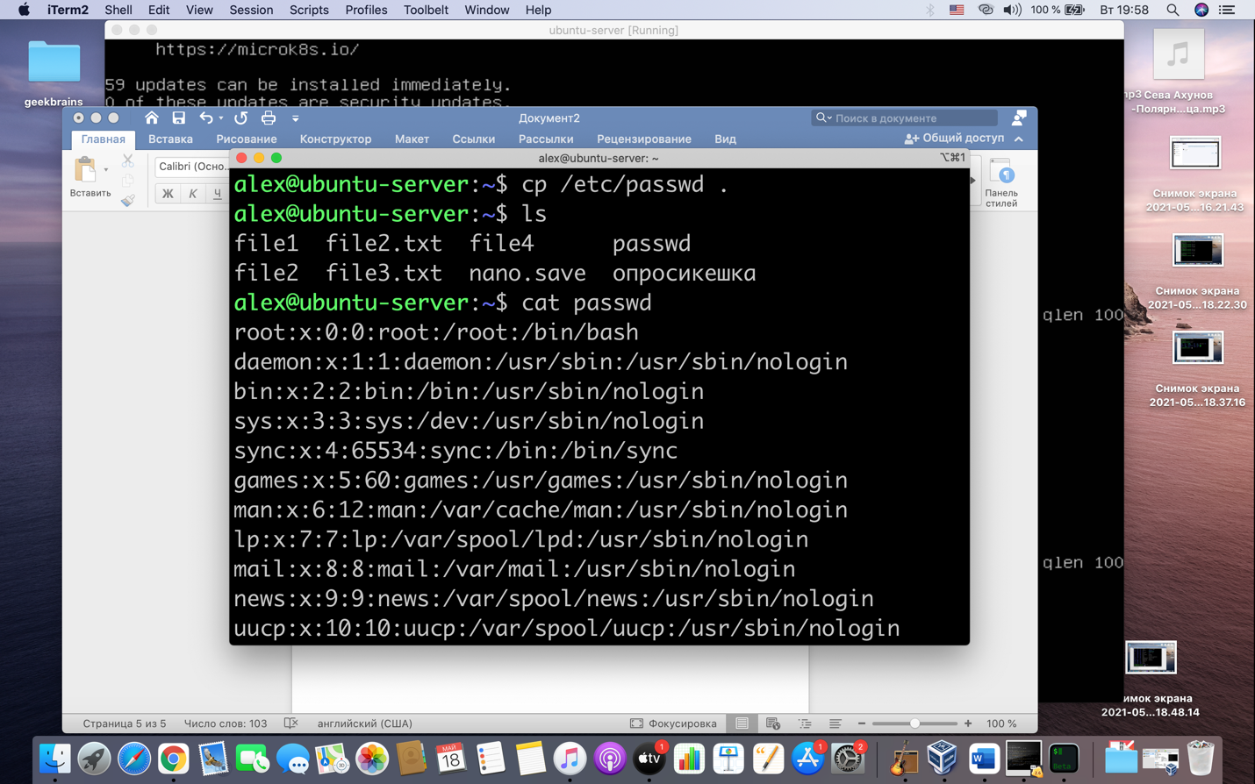

10. Создание новой директории с помощью команды mkdir

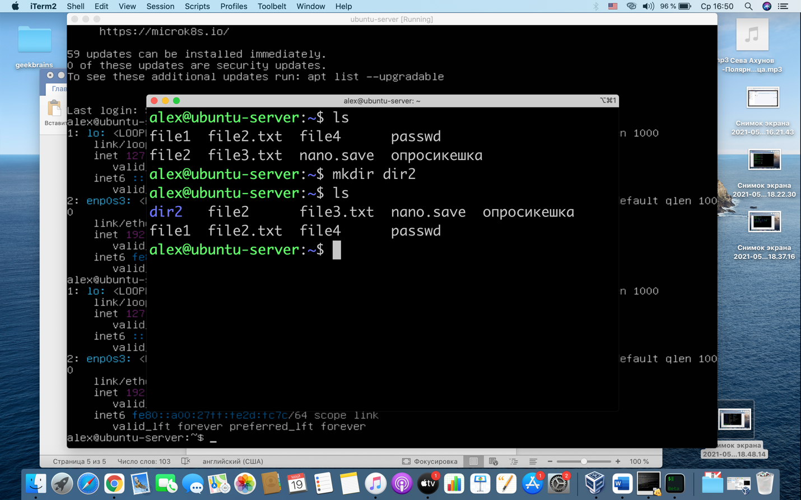

11. Копирование файла в созданную директорию.

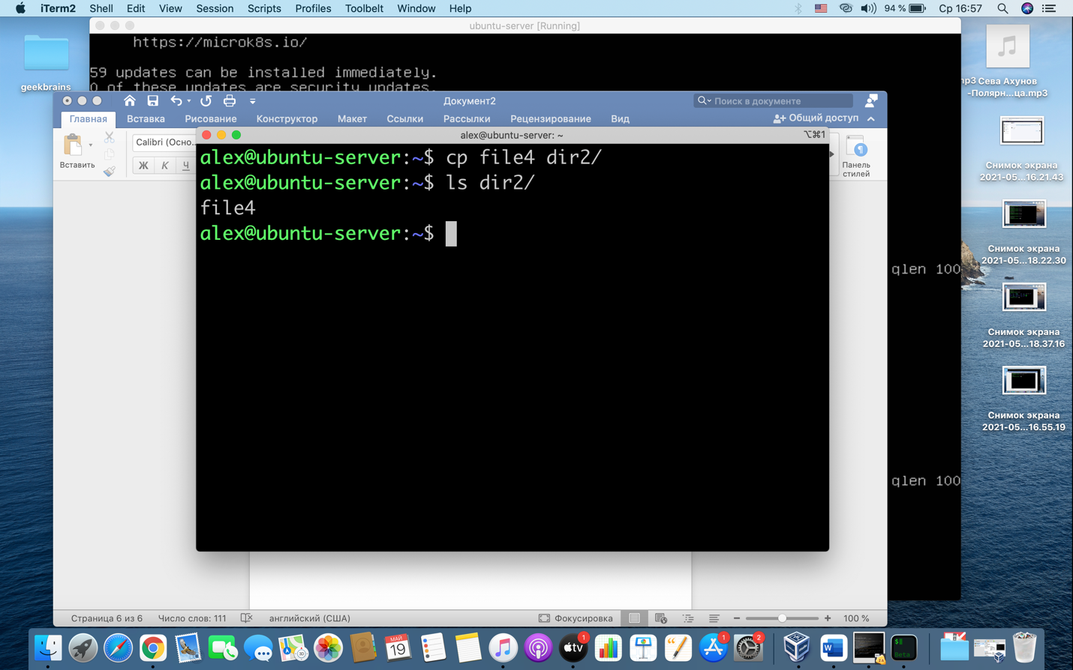

12. Перемещение файла с помощью команды mv в новую директорию.

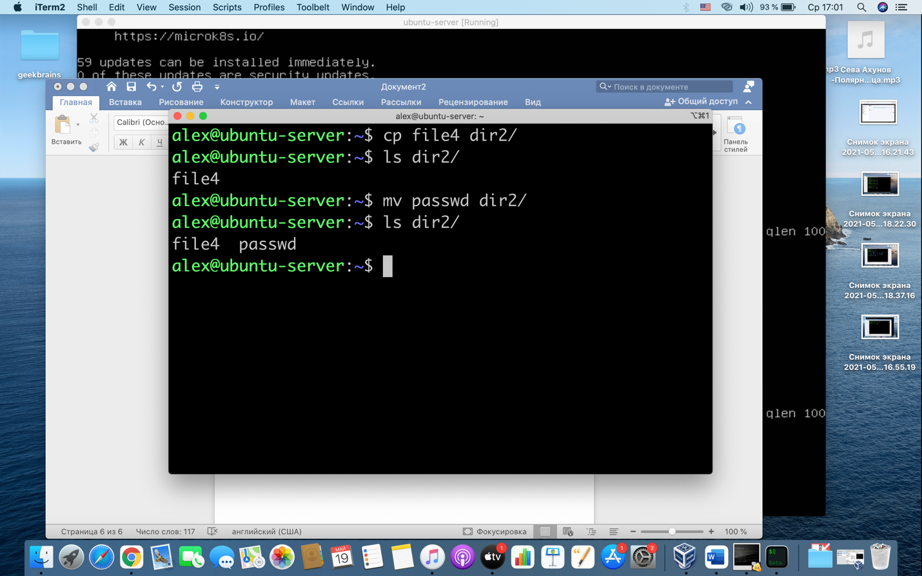

12. Создание текстового файла в редакторе nano

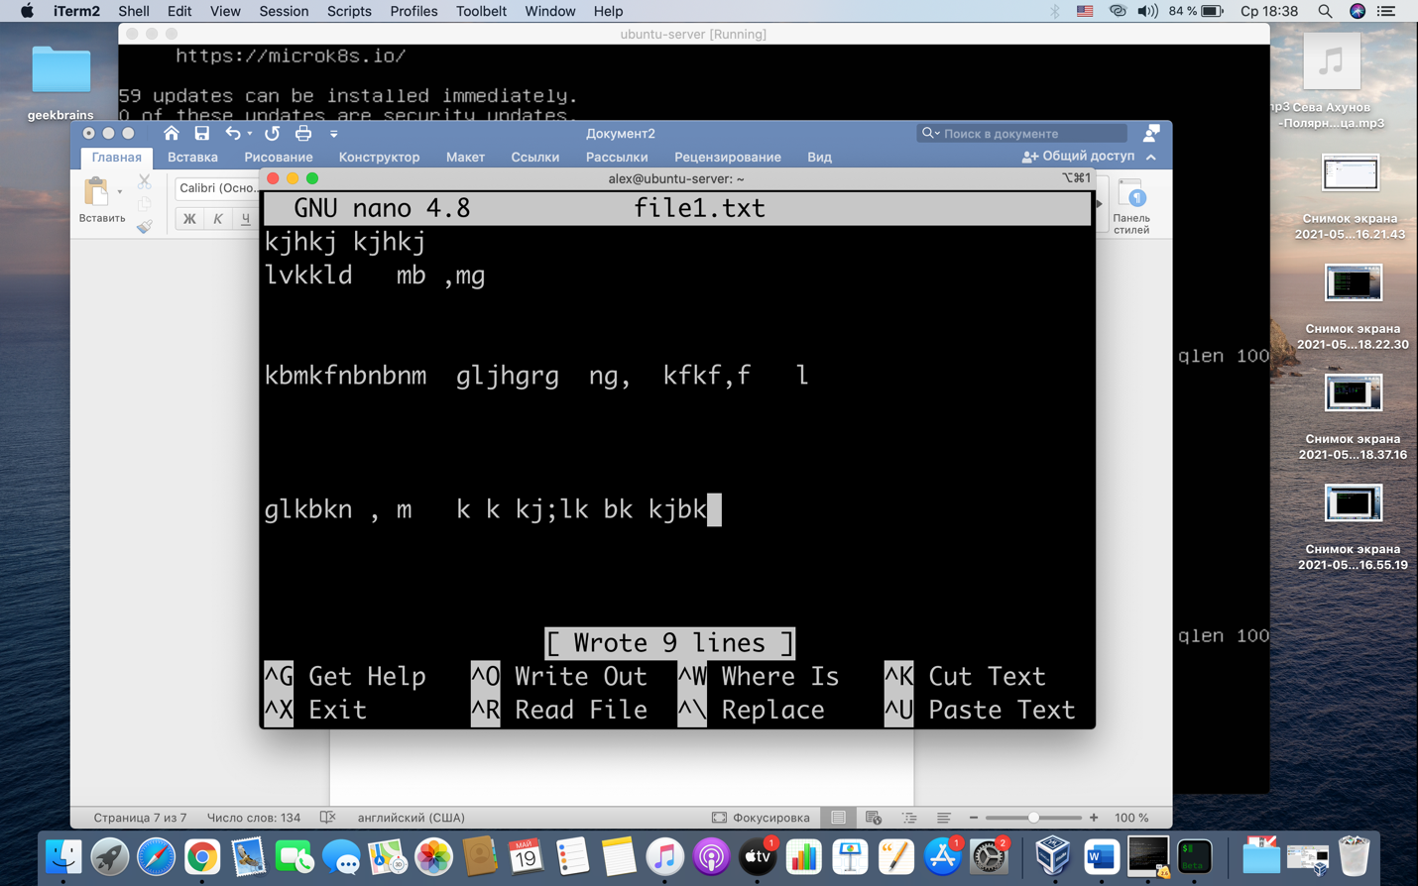

13. Создание текстового файла в редакторе vim

